Муниципальное бюджетное дошкольное образовательное учреждение детский сад №22 «Клубничка».
муниципального образования город-курорт Анапа.

«Макет режиссерской игры»
По сказке С. Маршака
«Кошкин Дом»

Актуальность
В современном мире происходит интенсивное изменение окружающей нас действительности. Активное проникновение научно-технического прогресса во все сферы, которые диктуют педагогу необходимость выбирать более эффективные средства обучения и воспитания на основе современных методов и новых интегрированных технологий. Коллектив нашего детского сада тоже не отстает в поисках новых путей и форм работы с детьми в соответствии с ФГОС.
Как известно, основной формой работы с детьми дошкольного возраста и ведущим видом деятельности для них является игра. Что может быть для ребенка интереснее и значимее игры? Это и радость, и общение, и познание, и творчество. Играя, ребенок общается с другими детьми и взрослыми, познает окружающий мир, приобретает новые знания, умения и навыки, учится осуществлять поиск, мыслить и творить. Игра имеет огромное значение в развитии ребенка-дошкольника.
Наряду с традиционными методиками для всестороннего развития детей в дошкольных учреждениях используются инновационные педагогические технологии. Одним из перспективных способов развития личности ребенка является макетирование. Его применение открывает ряд дополнительных возможностей для развития игровой деятельности детей.
Макет – это уменьшенный предметный образец пространства и объектов воображаемого мира. Макет должен быть универсальным, отражать множество сюжетов. Достоинство (педагогическая ценность) «универсального» макета состоит в том, что он допускает вариативное использование.
Макеты могут быть задействованы в следующих областях: социально- коммуникативное развитие дошкольников; познавательное развитие; художественно-эстетическое развитие; речевое развитие.
Вот и мы в нашем саду решили добавить в развивающую среду макет-модель по сказке С. Маршака «Кошкин дом».
Главная мысль сказки Кошкин дом в том, что все в этом мире не вечно, и никто не от чего не застрахован. Если сегодня ты богат, то завтра можешь стать нищим. Купаясь в роскоши, люди забывают о простых человеческих чувствах, как взаимопомощь, сострадание, милосердие. Они стыдятся бедных родственников, которые искренне их любят, зато с удовольствием собирают вокруг себя подхалимов и приживал. Чему учит сказка Кошкин дом? Прежде всего, учит не зазнаваться, не кичиться своим положением. Учит доброте, человечности, состраданию к тем, кто нуждается в помощи. Поучительный смысл у этой сказки показывает превосходство моральных ценностей над материальными.

Цель: формирование связной речи дошкольников среднего дошкольного возраста с помощью макетного проектирования.

Задачи:
- познакомить дошкольников со сказкой «Кошкин дом» через театрализованную деятельность;
- научить детей правильно передавать настроение героев при ведении диалога;
- обучить детей навыку ведения монологической и диалогической речи по подражанию педагогу;
- развивать воображение детей, играя с героями сказки;
- развивать связную речь детей, обогащать словарный запас;
- развивать мелкую моторику рук при изготовлении и обустройстве макета;
- воспитывать тактичность со сверстниками;
- укреплять детско- родительские отношения при создании деталей для макета;
- развивать эмоциональную отзывчивость детей, умение сопереживать сказочным героям и помогать им.

Используемые материалы: картонная коробка, оракал, скотч, цветная самоклеящаяся бумага, фольга, клей- карандаш, клеевой пистолет, колпачки от флаконов, кубики, пластилин, палочки для суши, шпажки, палочки для мороженного, тюль, мозаика, камушки, шприц, строительный нож, коробка из-под обуви, игрушки домашних животных.

Создание макета режиссерской игры.
Основание для макета- плотный картон.
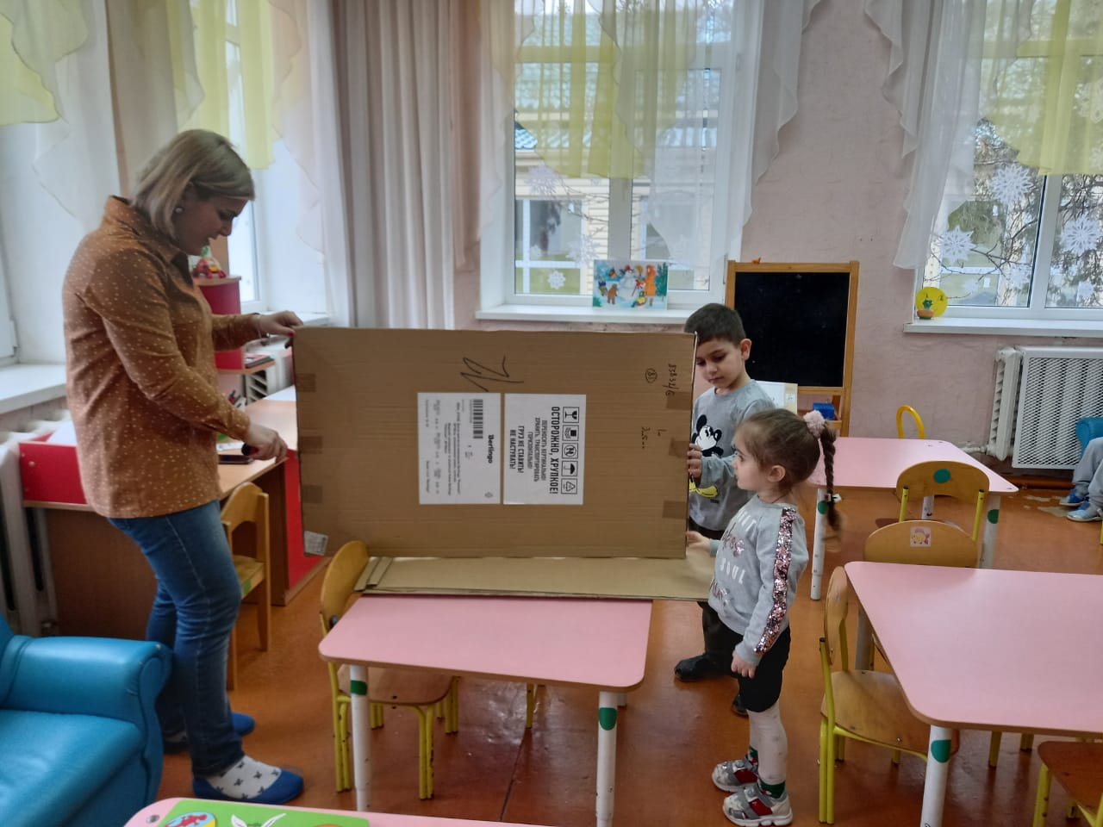
Воспитатель Светлана Самвеловна обклеила его зеленым оракалом и закрепила скотчем.
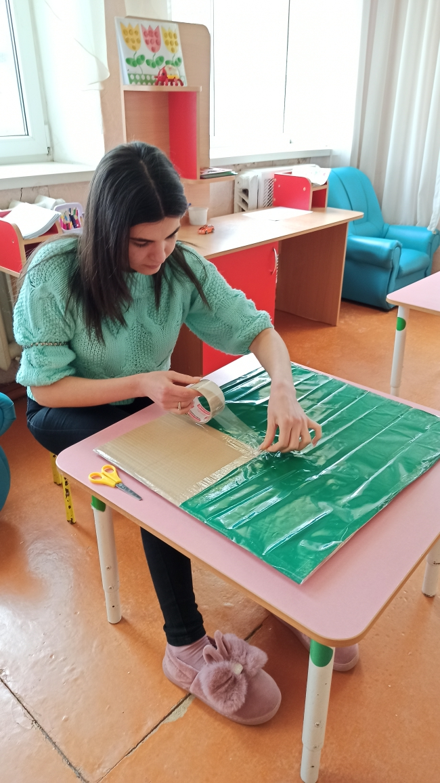
Затем в коробке мы вырезали дверь и окно. Обклеили крышу цветной самоклеящейся бумагой и установили на основание с помощью клеевого пистолета.
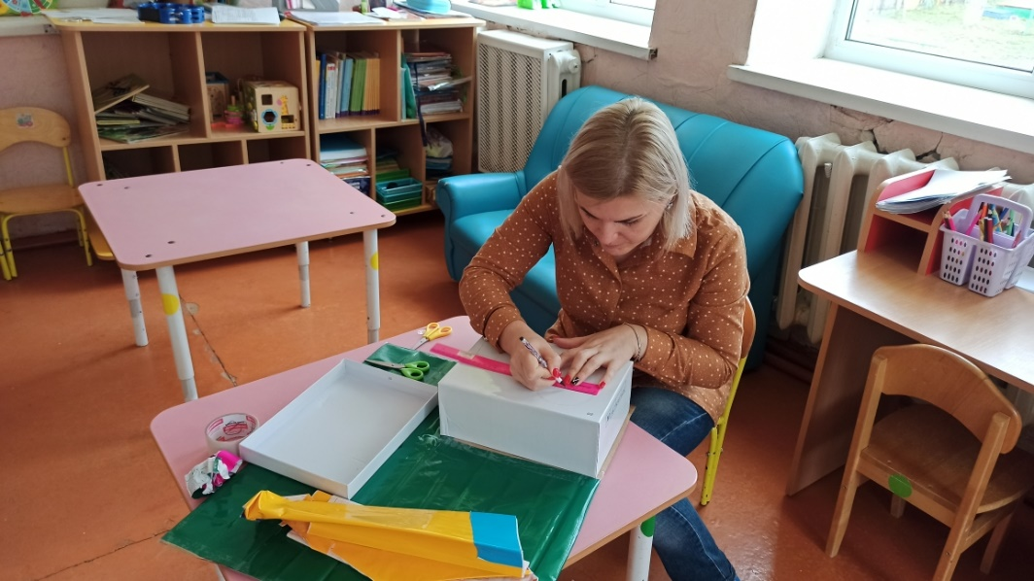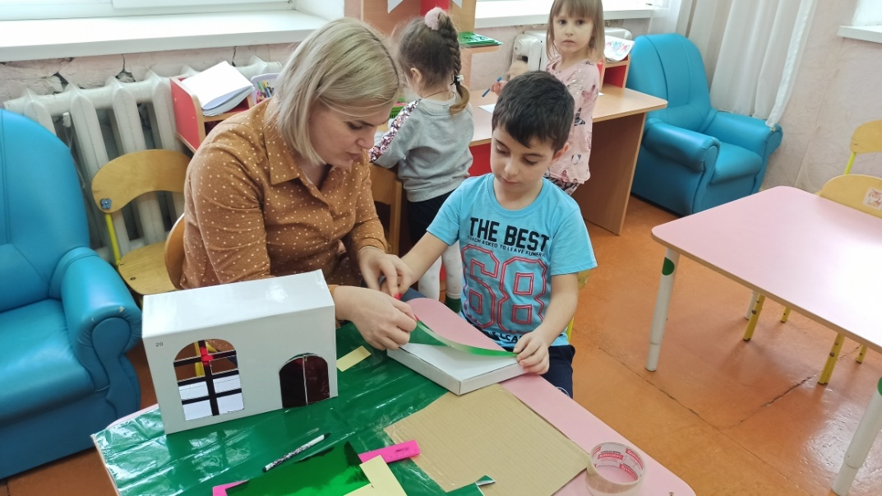
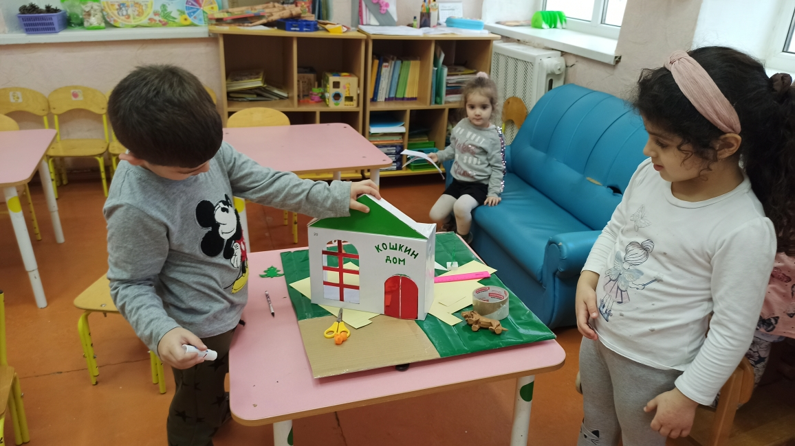
Затем из конструктора собрали пианино и обклеили черной бархатной бумагой.
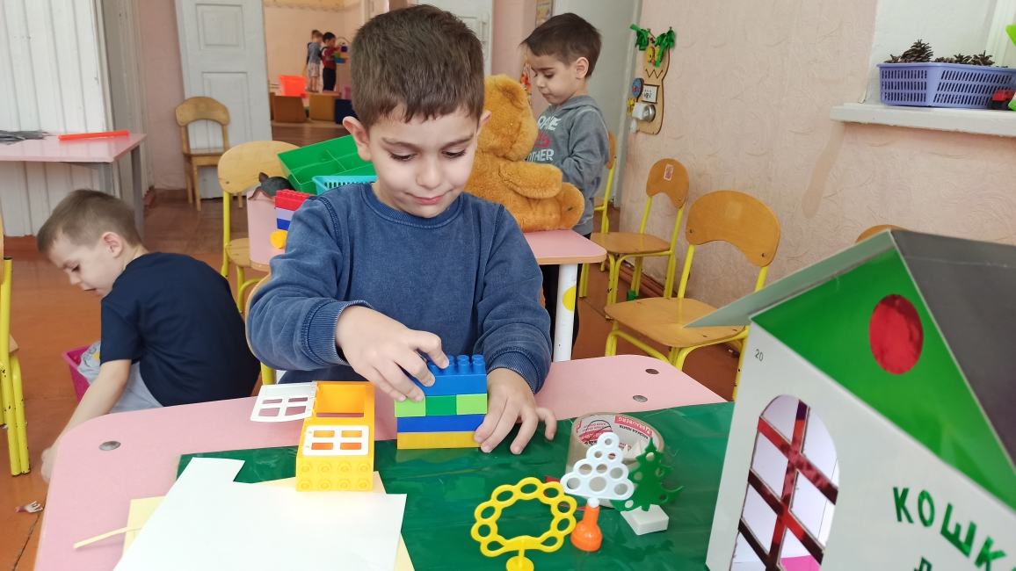
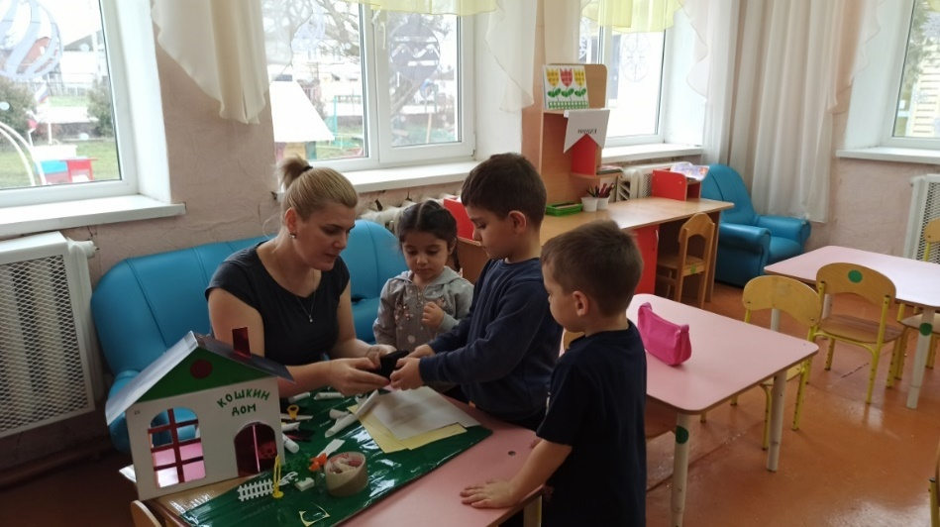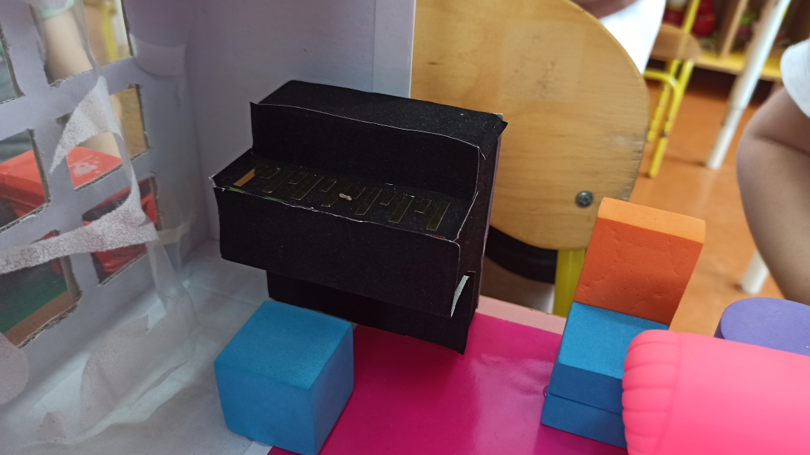
Для забора и загона для животных нам понадобяться шпашки, разрезанный поперек шприц, палочки для суши и мороженного, клей пистолет.
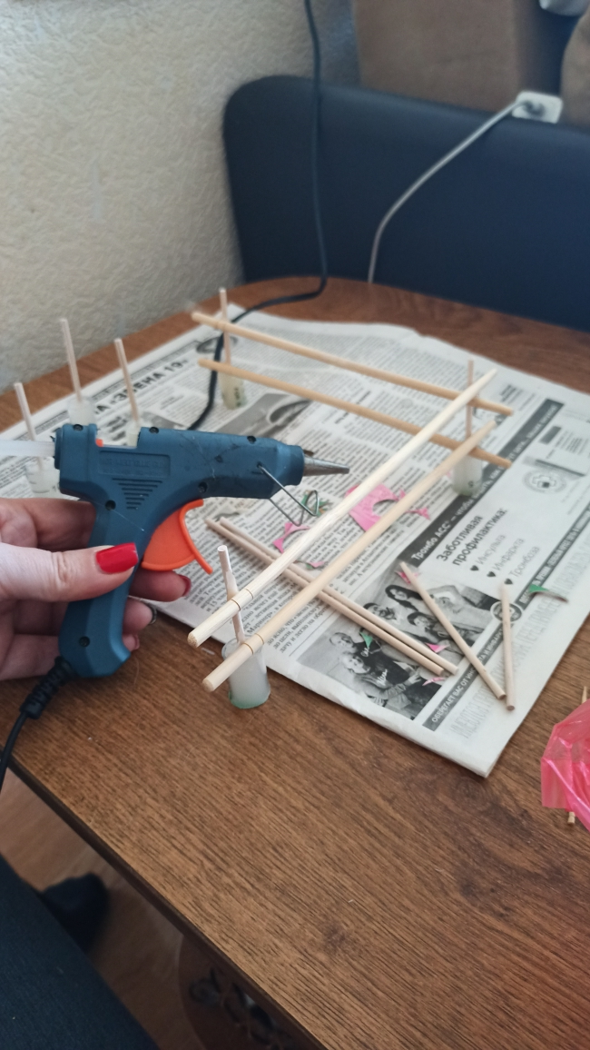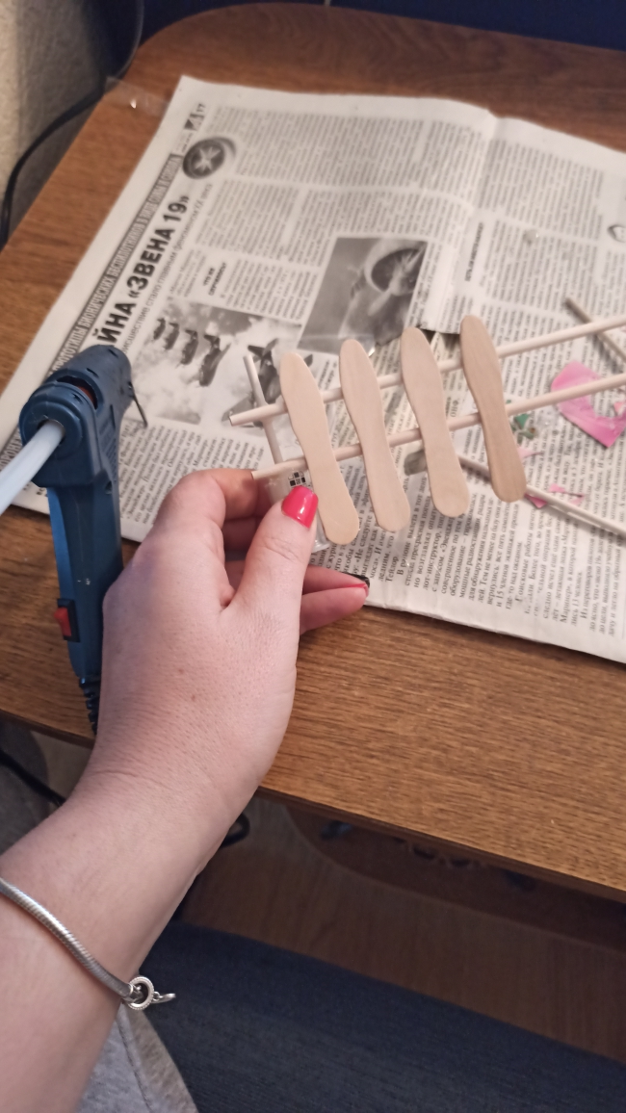

Готовый забор и загон устанавливаем на основание с помощью клеевого пистолета.
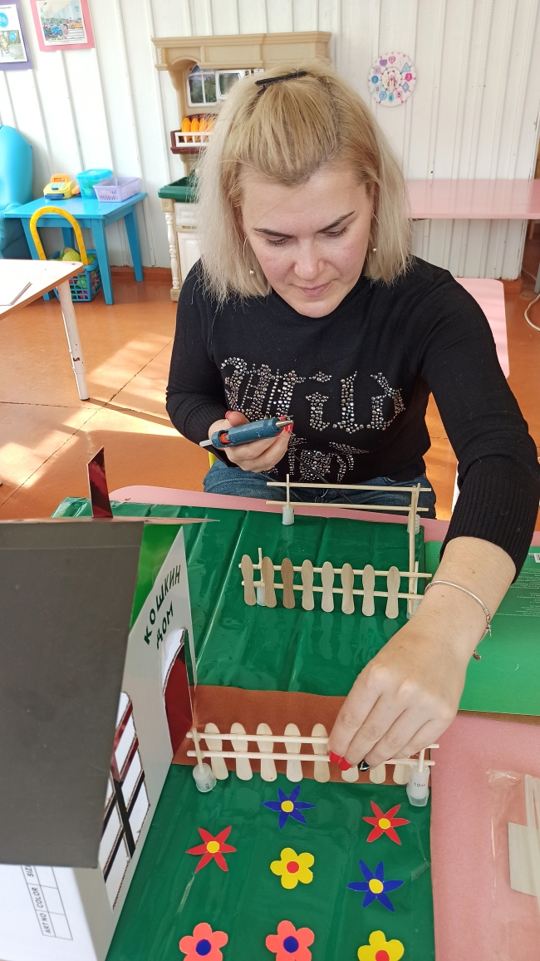

Вырезали овал из цветной синей самоклеящейся бумаги, наклеяли на основание, обложили камешками с помощью клеевого пистолета и получился пруд. Затем наклеяли из цветной коричневой бумаги дорожки.
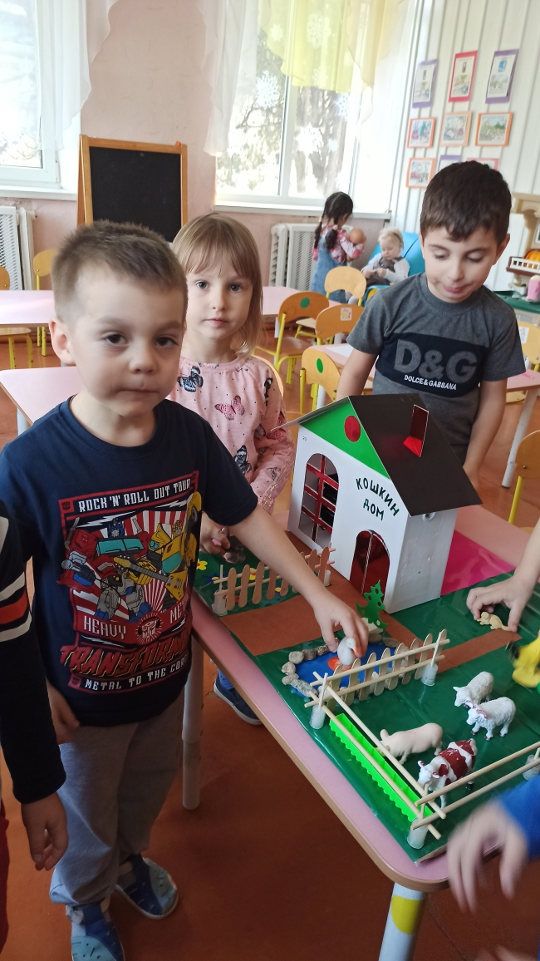
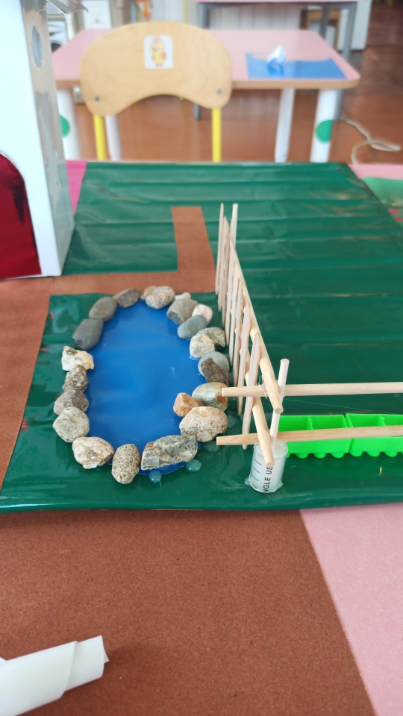

Работа по созданию макетов также предполагает взаимодействие с родителями воспитанников, эффективность образовательного процесса зависит от их непосредственного участия. Поэтому мы активно подключили родителей к подбору материалов и изготовлению деталей для макета в домашних условиях.
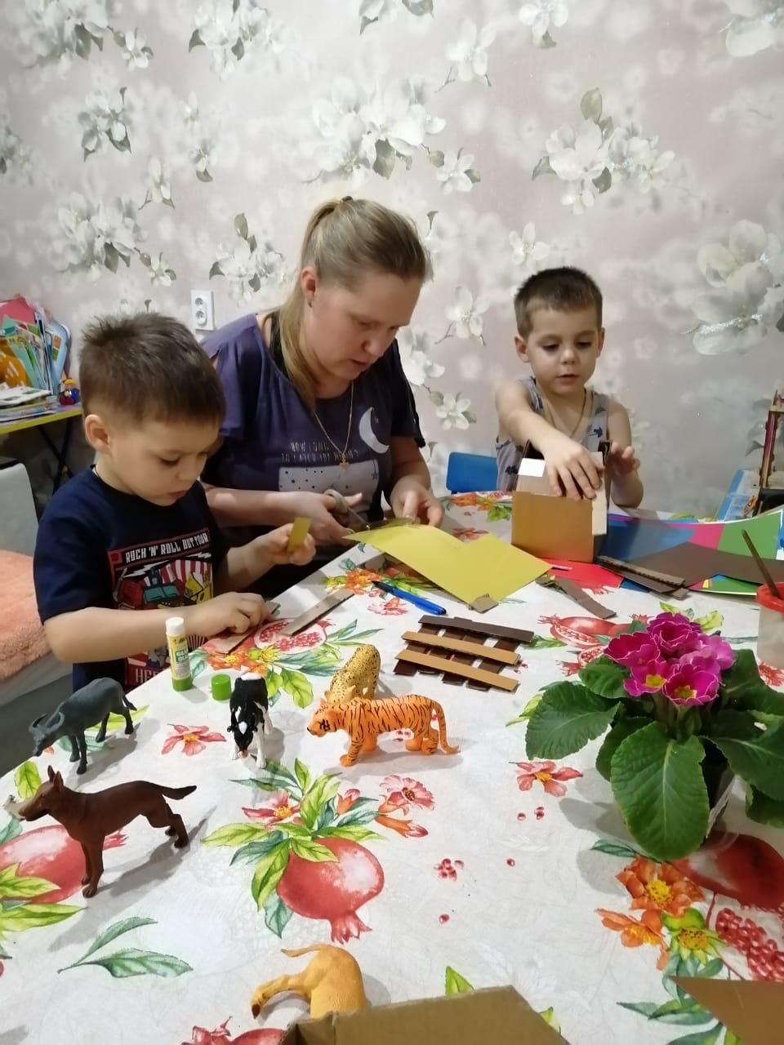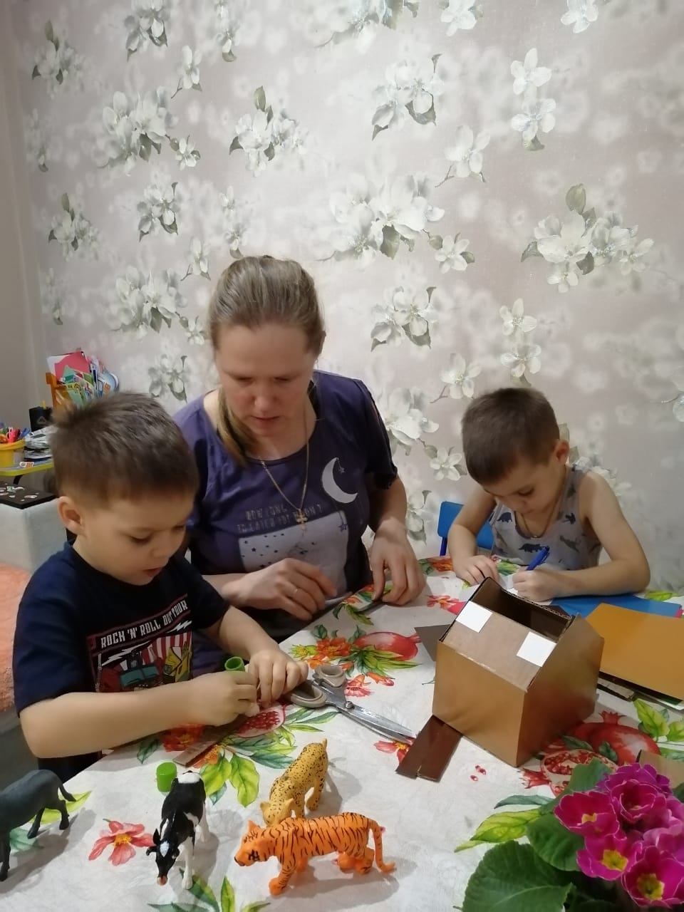

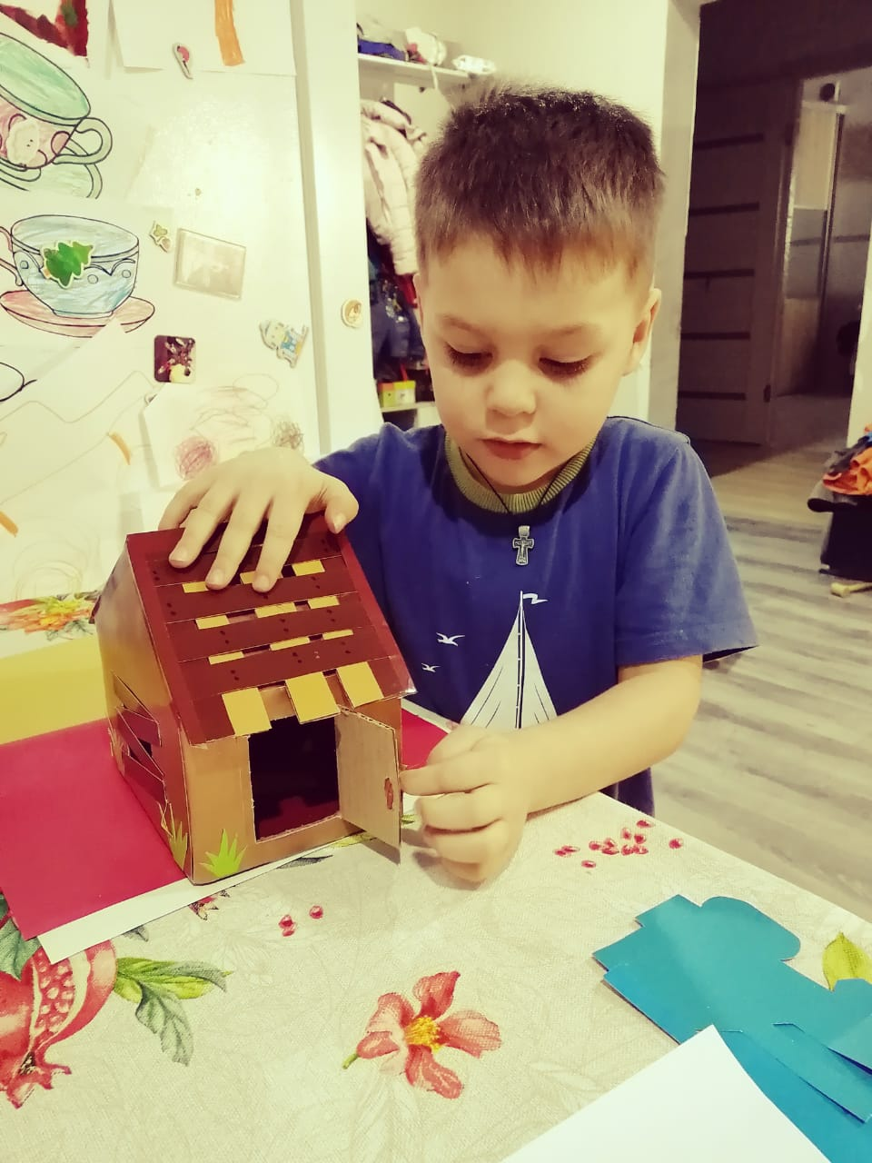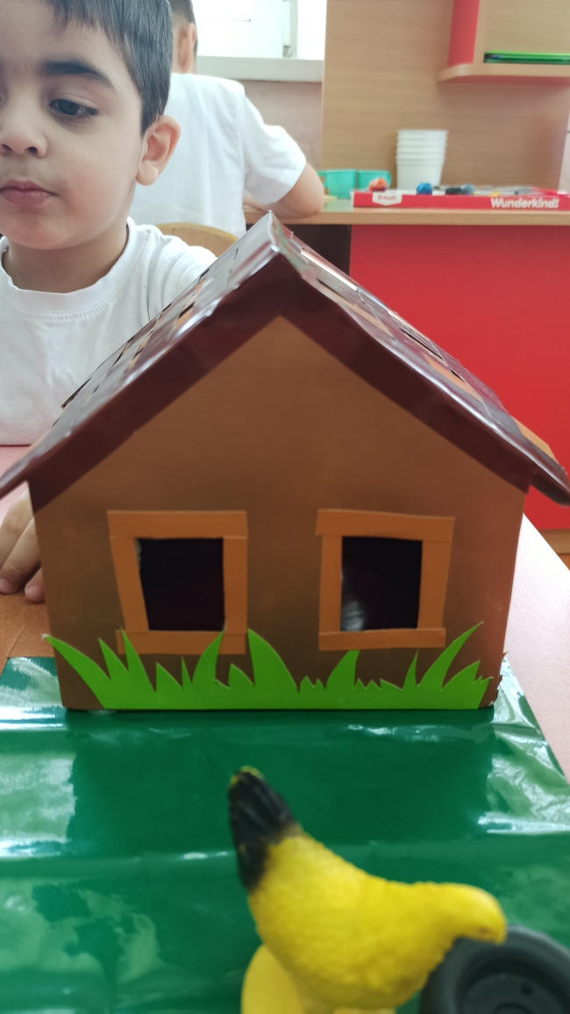

Получился замечательный домик для котят из картона и цветной бумаги.
Персидскую кошку, кота Василия и котят мы с ребятами решили слепить из пластилина, максимально похожих на героев сказки.

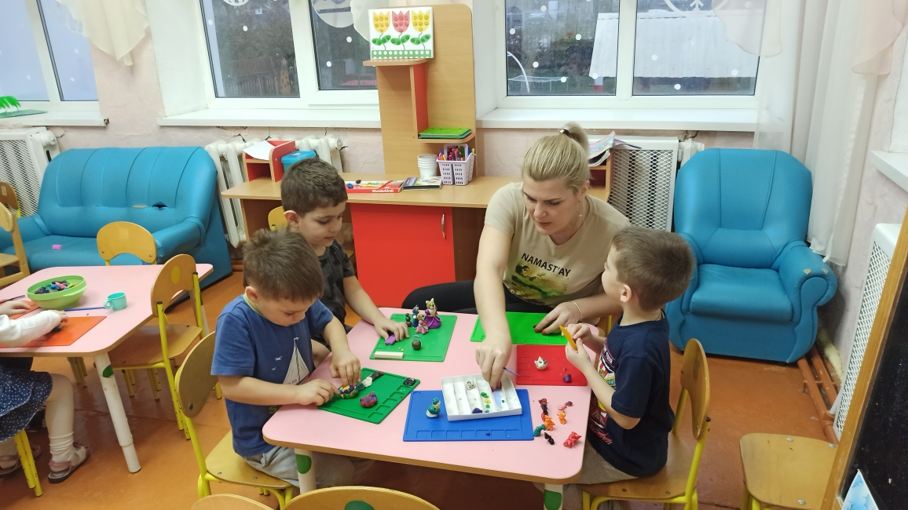
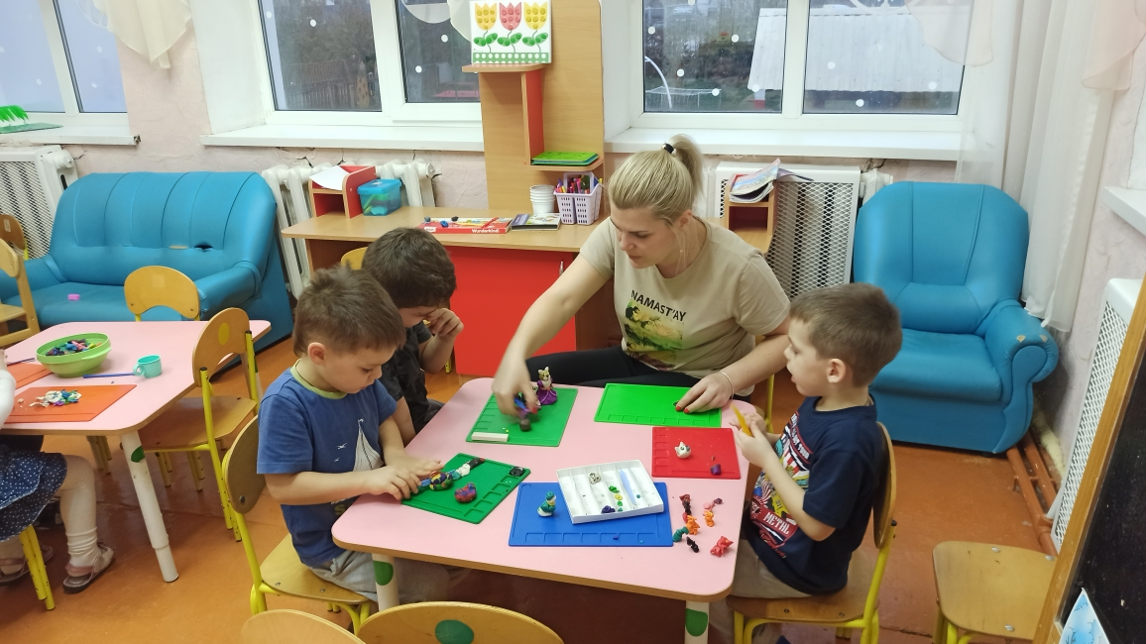
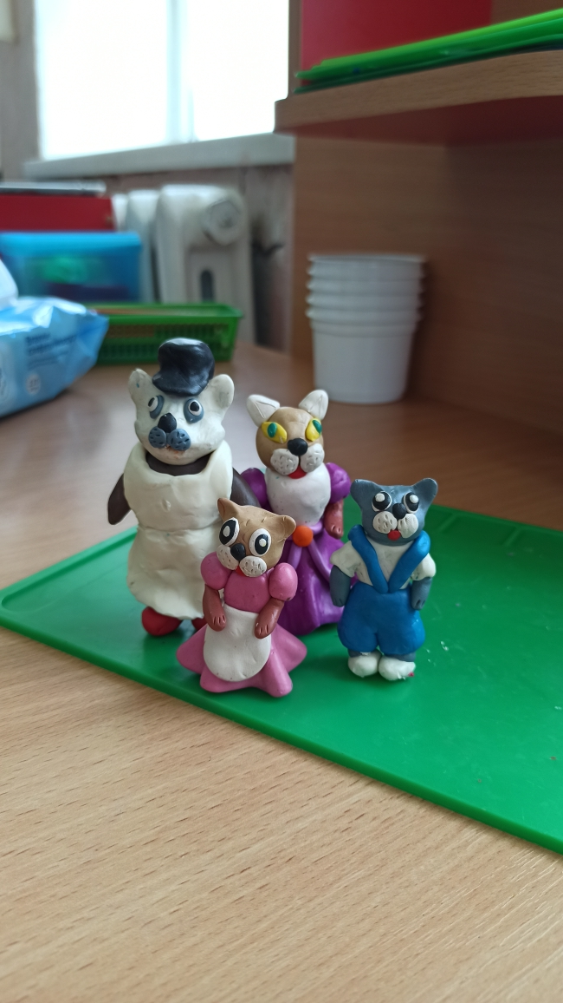
Ведерки, с помощью которых животные будут тушить пожар, мы смастерили из колпачков от флаконов.
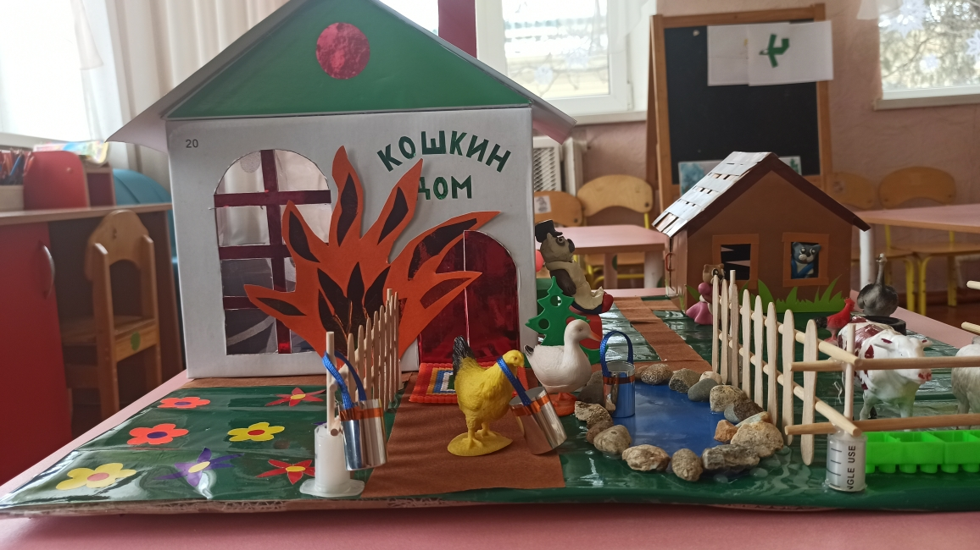

Все готово!!! Можно приступать к увлекательной игре.

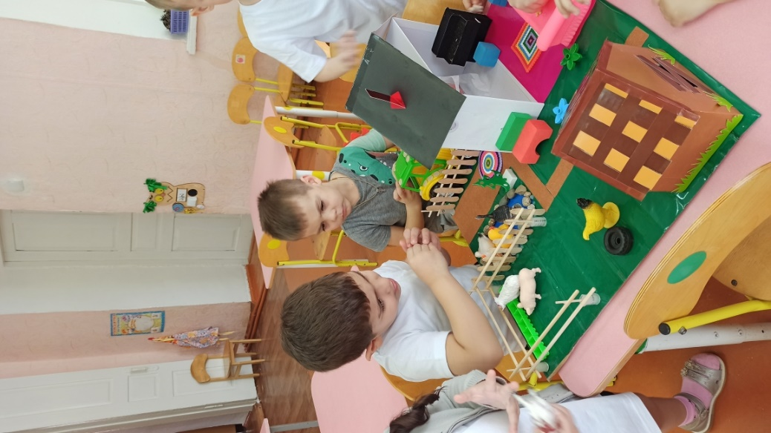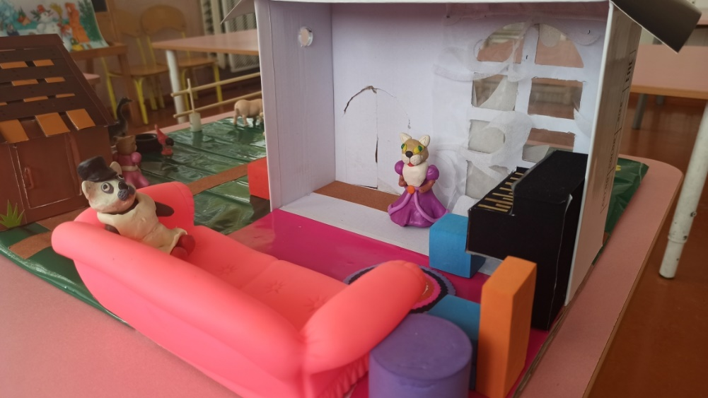

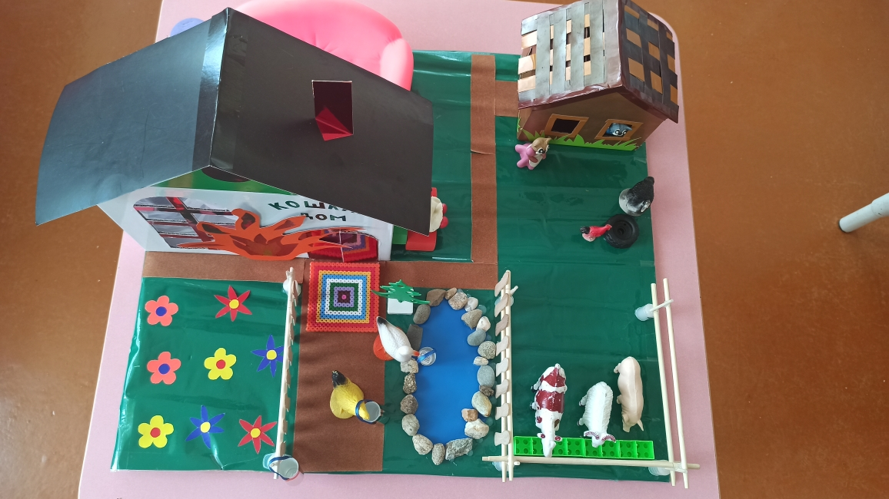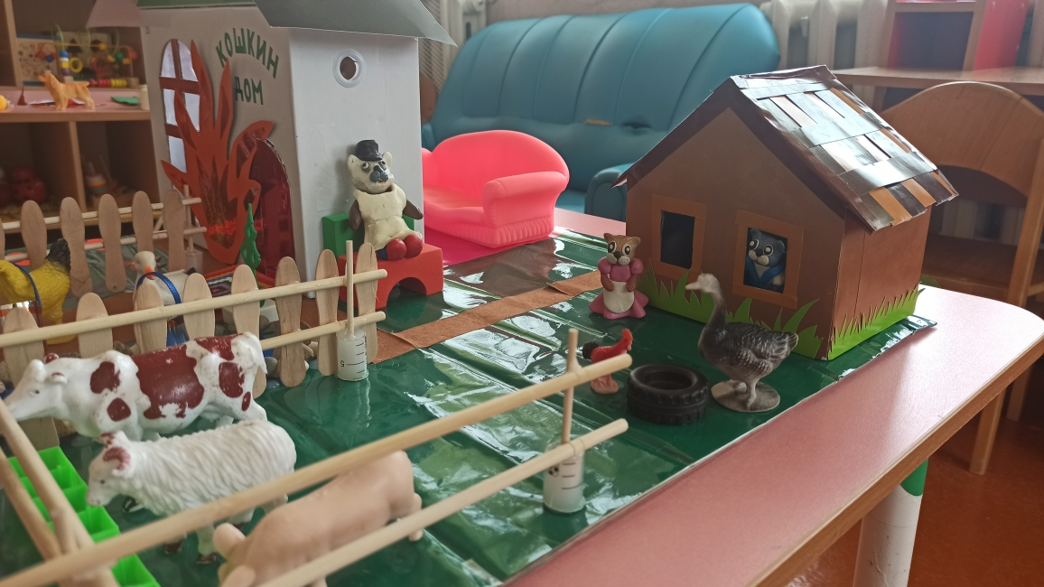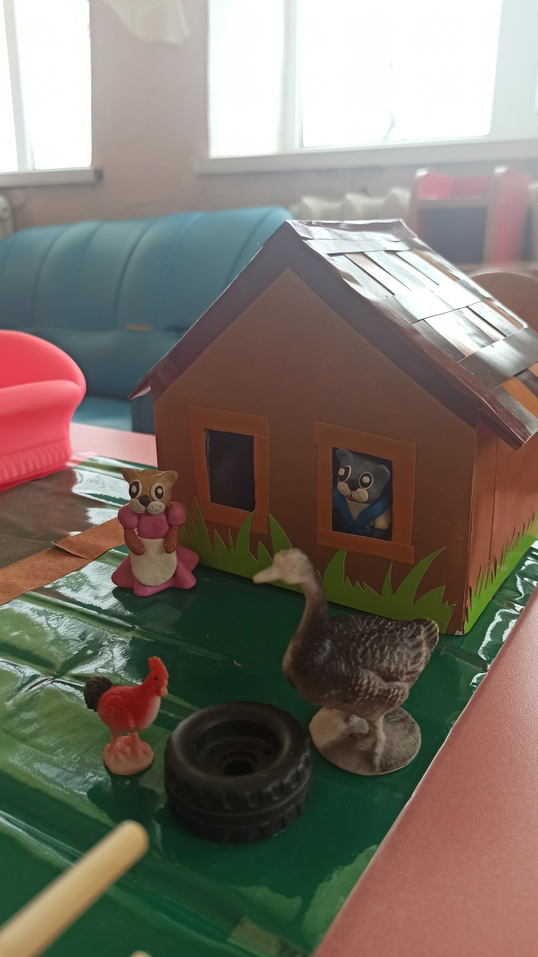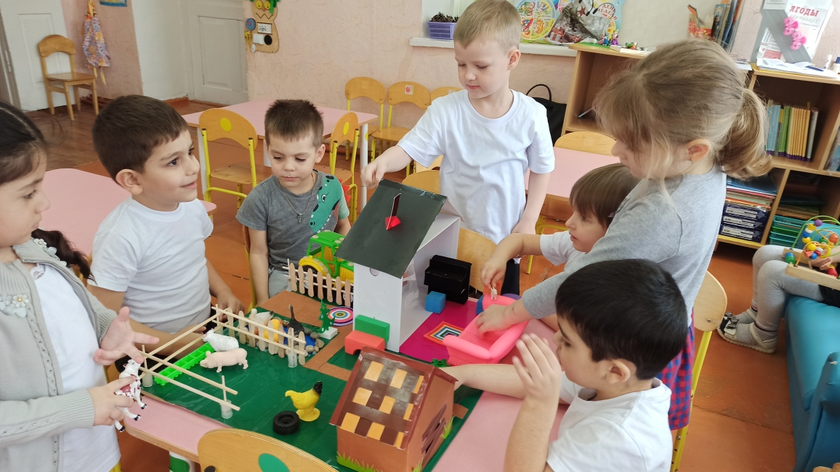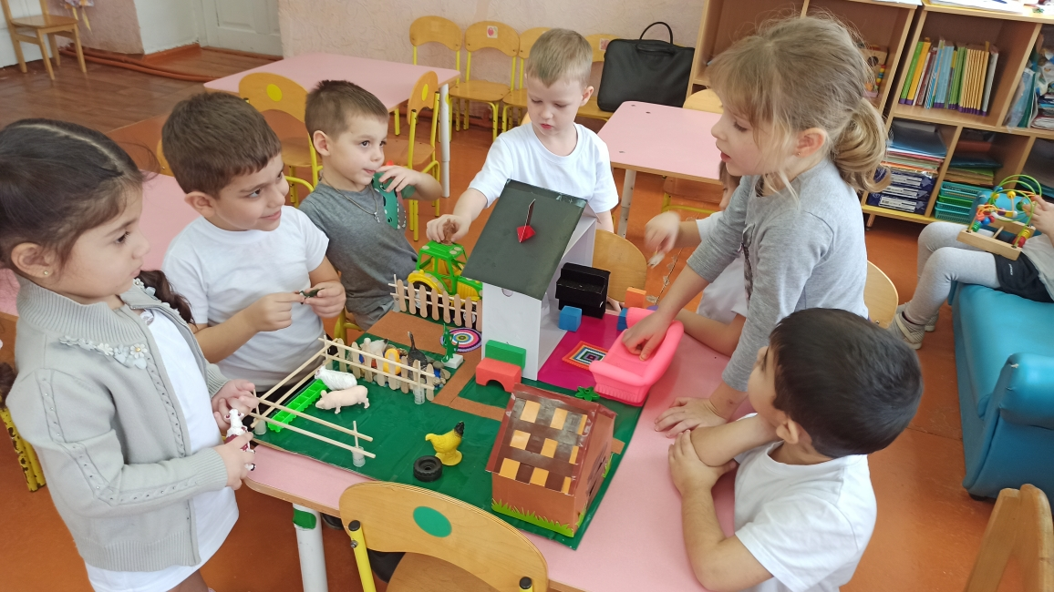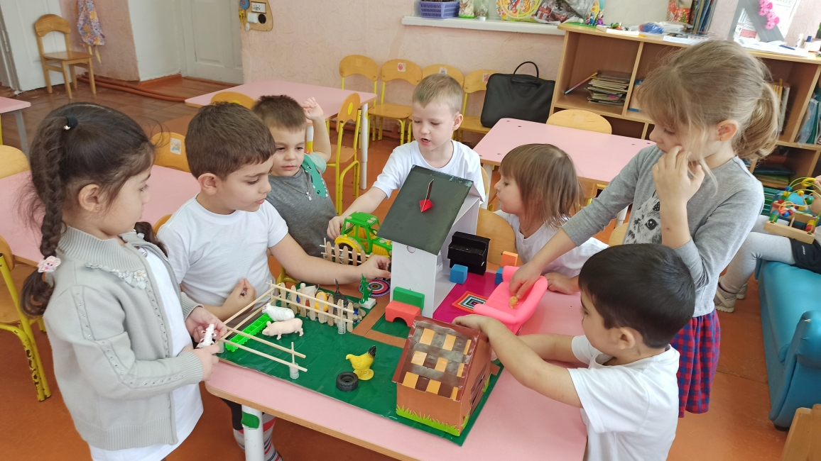

Заключение
Использование данного макета имеет большое значение. При показе театра «Кошкин дом» с использованием макета игрушки, словно оживают, начинают говорить, переносят детей в увлекательный мир сказок, восприятие детей обогащается новыми эмоциями, яркими впечатлениями. При самостоятельном показе у детей стала проявляться творческая фантазия и выдумка, начальный этап сочинительства. Возникают разнообразные игровые замыслы, инициатива более застенчивых детей растет, дети договариваются между собой и стремятся к взаимопониманию. Сказки объединили детей, научили играть коллективно. В дальнейшей работе я буду продолжать использовать игровое макетирование на разные темы, благодаря этому появляется возможность решать многие задачи воспитания и обучения дошкольников.
Следует отметить, что в процессе работы дети, педагоги и родители были вовлечены в изготовление макета, что вызвало массу положительных эмоций от совместной работы, и от получившегося результата.
С таким замечательным макетом все поставленные задачи будут выполнены.

Список используемой литературы.

1. Книга «Кошкин Дом» С.Я.Маршак
2. Организация сюжетной игры в детском саду. – М. Гном 2000г.
3. Художественное моделирование и конструирование – Е.М.Кузнецоова. Издательство учитель 2011г.
4. Организация театральной деятельности в дошкольном образовательном учреждении. - А.В. Щеглов., Мозайка – Синтез 2007г.
5.Театр в детском саду. – И.П.Кошманская., «Феникс» 2003г.
6. Театральная деятельность в детском саду.- А.В.Щеткин., Мозайка – Синтез 2008г.
7.ссылка blog.dohcolonoc.ru /entry…maketov-v Кудашова Е.Е. Использование игровых макетов в детском саду и дома.
8. ссылка https://www.prodlenka.org/metodicheskie-razrabotki/425656-razvitie-igrovoj-dejatelnosti-sredstvami-make

